**СВЕДЕНИЯ**

**о границах незастроенной территории, расположенной в**

**с. Садовое Кетовского района Курганской области**

**(в границах земельного участка с кадастровым номером 45:08:022002:634)**

**Графическое описание местоположения границ территории**

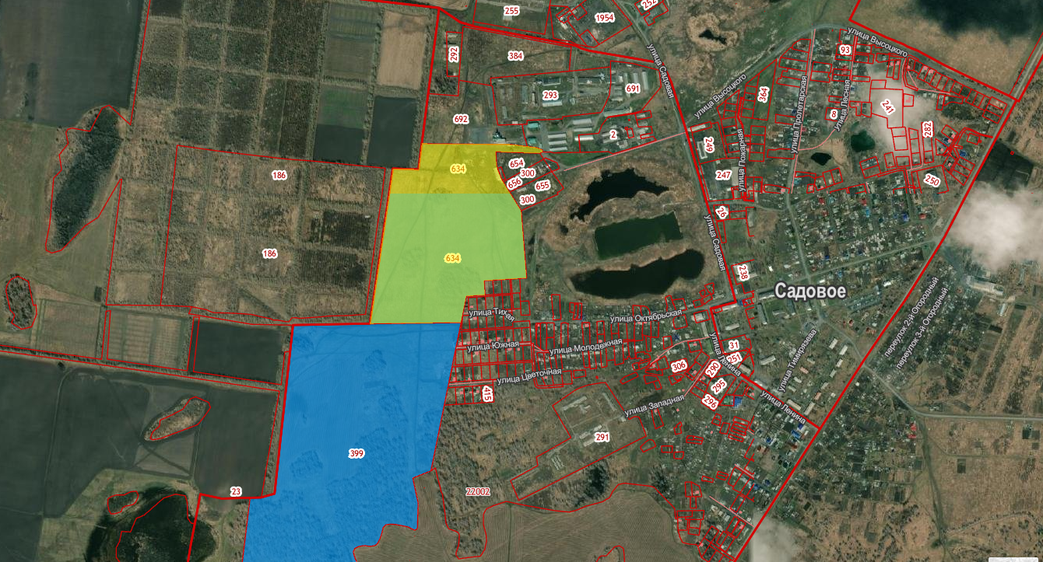

|  |  |  |  |
| --- | --- | --- | --- |
| № п/п | Кадастровый номер земельного участка, адрес,  территориальная зона | Площадь земельного участка | начальная стоимость  продажи права на заключение договора аренды без торгов |
| 1 | 45:08:022002:634,  Курганская область, Кетовский район,  с. Садовое,  Ж5 - иная зона жилой застройки (комплексная) | 260505 кв.м. | 3 900 000 руб. |